# 第一章 燃烧

## 1

蜡烛燃烧时,蜡烛是可燃物,氧气是助燃物,引火源可以是火柴或打火机的火焰。

1可燃物:木材,汽油,煤炭,纸张

2助燃物(氧化剂):氧气等。

3引火源(温度):明火,电火花,高温,雷击等。

4链式反应自由基:多数燃烧反应不是直接进行的,而是通过自由基团和原子这些中间产物在瞬间进行的循环链式反应。自由基的链式反应是燃烧反应的实质,光和热是燃烧过程中的物理现象

## 2

阴燃是固体燃烧的一种燃烧形式。

可燃固体在空气不流通,加热温度较低,分解出的可燃挥发成分较少或逸散较快,含水分较多等条件下,往往发生冒烟而无火焰的燃烧现象,这就是烟熏燃烧,又称阴燃

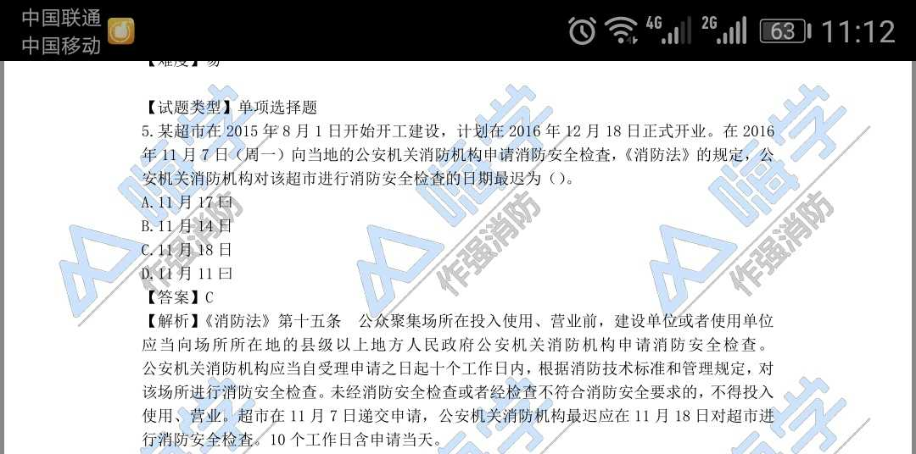

## 4

燃烧是指可燃物和氧化剂作用发生的放热反应,通常伴有火焰,发光(或)发烟现象

## 5

高聚物在燃烧过程中,会产生(CO,N0x())等有害气体,威胁火场人员的生命安全

## 6

可燃物质在没有外部火花,火焰等引火的作用下,因受热或自身发热并蓄热所产生的自然燃烧,称为自燃,即物质在无外界引火源条件下,由于其本身内部所发生的生物,物理或化学而产生热量并积蓄,使温度不断上升,自然燃烧起来的现象.

## 7

用水扑灭一般固体物质引起的火灾,主要是通过冷却作用来实现的,水具有很高的比热容和很高的汽化热,冷却性能很好

## 8

固体燃烧的性能是:蒸汽燃烧,表面燃烧,分解燃烧和熏烟燃烧。

## 9

扩散燃烧的特点是

燃烧比较稳定,扩散火焰不运动,可燃气体与氧化剂气体的混合在可燃气体喷口进行

## 10

硫,磷,钾,钠,蜡烛,松香,沥青等可燃固体,在受到火源加热时,先熔融蒸发,随后蒸汽与氧气发生蒸汽燃烧

## 11

易燃物体的燃点一般高出其闪点1~5 ‘C,且闪点越低,这一差值越小,特别是在敞开的容器中很难将闪点和燃点区分开来

## 12

火灾中的死亡人员,大约75%是由于吸入性气体而致死的

## 13

闪点是可燃性液体性质的主要标志之一,是衡量液体火灾危险性大小的重要参数。闪点越低,火灾危险性越大,反之越小。

## 14

自然引火源是指在既无明火又无外来热源的情况下,物质本身自行发热,燃烧起火,如白磷,烷基铝在空气中会自行起火;钾,钠等金属遇水着火;易燃,可燃物质与氧化剂,过氧化物接触起火等

## 15